**Дневник работ по учебной практике**

|  |  |  |  |  |  |
| --- | --- | --- | --- | --- | --- |
| **№** | **Тема** | **Дата** | **Кол-во часов** | **Оценка** | **Подпись руководителя** |
| **1** | Инструктаж по технике безопасности. Определение целей и задач  практики. Требования к оформлению отчетной документации. Создание  HTML-документа. | **09.12.24** | **6** |  |  |

**Содержание работ**

Ознакомился с инструкцией по охране труда.



2 Создал в папке проекта файл index.html.

* Файл index.html должен представлять собой документ html версии 5
* Заголовок документа: «Компания “Рога и копыта”.
* Тело документа выполнено по следующему образцу:
* “Компания «Рога и копыта»” - заголовок первого уровня.
* “Мы работаем для Вас” - заголовок второго уровня.
* Строка навигации выполнена полужирным шрифтом.
* “Бендер и компания” выполнено курсивом.
* Горизонтальные разделительные линии выполнены тегом <hr>.

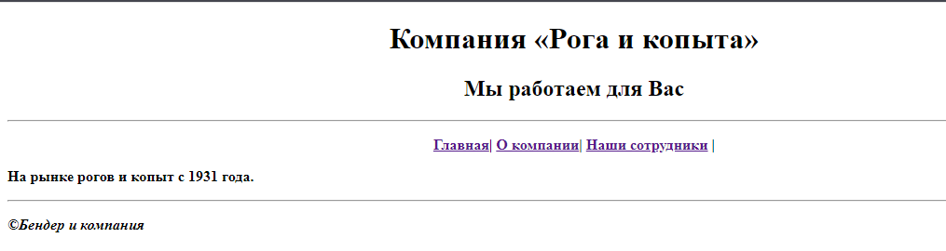

<!DOCTYPE html>

<html lang="en">

<head>

    <meta charset="UTF-8">

    <meta http-equiv="X-UA-Compatible" content="IE=edge">

    <meta name="viewport" content="width=device-width, initial-scale=1.0">

    <title>Главная</title>

</head>

<body>

    <body>

         <h1 align="center">Компания «Рога и копыта»</h1>

            <h2 align="center">Мы работаем для Вас</h2>

            <hr>

            <p align="center"><b>  <a href="index.html">Главная</a>|

                <a href = "about.html"> О компании</a>|

                <a href = "employee.html"> Наши сотрудники</a> |

        </hr>

        <p> На рынке рогов и копыт с 1931 года.</p>

        <hr>

        <p><i>©Бендер и компания</i></p>

</body>

</html>

3 По образцу файла index.html создал файл employee.html, содержащий следующую таблицу:

<!DOCTYPE html>

<html lang="en">

<head>

    <meta charset="UTF-8">

    <meta http-equiv="X-UA-Compatible" content="IE=edge">

    <meta name="viewport" content="width=device-width, initial-scale=1.0">

    <title>Наши сотрудники</title>

</head>

<body>

    <center>

    <h1>Компания «Рога и копыта»</h1>

        <h2>Мы работаем для Вас</h2>

        <hr>

        <p><b>  <a href="index.html">Главная</a>|

            <a href = "about.html"> О компании</a>|

            <a href = "employee.html"> Наши сотрудники</a> | </b></p>

    </hr>

</center>

    <table width="top" border="3">

        <tr>

            <td>№</td>

            <td>ФИО</td>

            <td>Должность</td>

            <td>Фото</td>

        </tr>

    <tr>

        <td>1</td>

            <td>Бендер О.И</td>

            <td>Директор</td>

            <td><img src="D:\23 Сироткин\УП ПМ 0 5\Задание 1\Кейс\Бендер.jpeg"></td>

    </tr>

    <tr>

        <td>2</td>

            <td>Паниковский</td>

            <td>Зам. директор по связям с общественностью</td>

            <td><img src="D:\23 Сироткин\УП ПМ 0 5\Задание 1\Кейс\Паниковский.jpg"></td>

    </tr>

    <tr>

        <td>3</td>

            <td>Балаганов А.В</td>

            <td>Курьер</td>

            <td><img src="D:\23 Сироткин\УП ПМ 0 5\Задание 1\Кейс\Балаганов.jpg"></td>

    </tr>

    <tr>

        <td>4</td>

            <td>Козлевич А.Д.</td>

            <td>Водитель</td>

            <td><img src="D:\23 Сироткин\УП ПМ 0 5\Задание 1\Кейс\Козлевич.jpg"></td>

    </tr>

    </table>

    <hr>

    <p><i>©Бендер и компания</i></p>

</body>

</html>

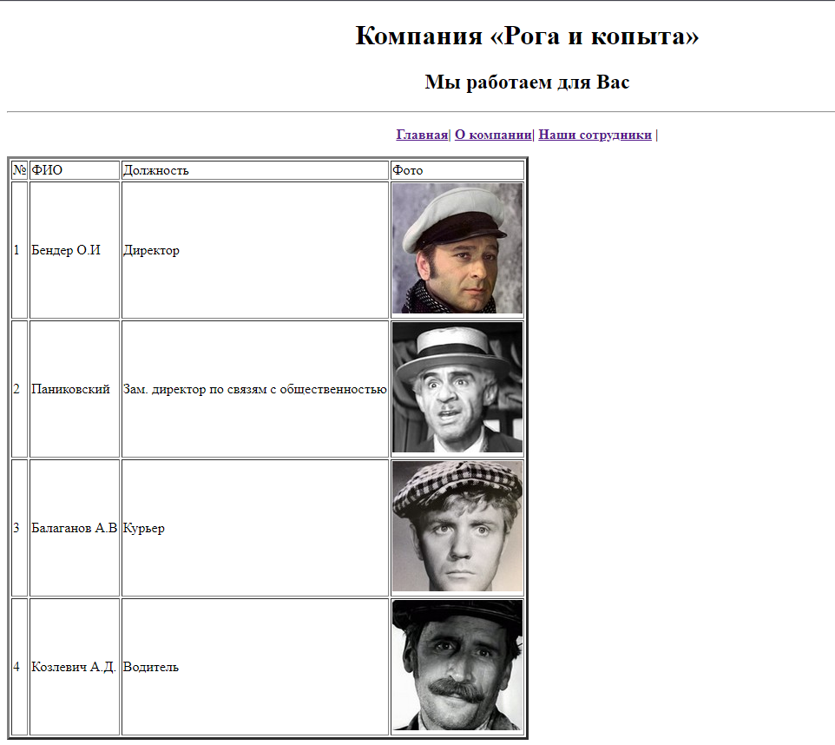

4 Файл about.html (о компании) должен содержать следующий текст:

<!DOCTYPE html>

<html lang="en">

<head>

    <meta charset="UTF-8">

    <meta http-equiv="X-UA-Compatible" content="IE=edge">

    <meta name="viewport" content="width=device-width, initial-scale=1.0">

    <title>О компании</title>

</head>

<body>

    <center>

     <h1>Компания «Рога и копыта»</h1>

        <h2>Мы работаем для Вас</h2>

        <hr>

        <p><b>  <a href="index.html">Главная</a>|

            <a href = "about.html"> О компании</a>|

            <a href = "employee.html"> Наши сотрудники</a> | </b></p>

    </hr>

</center>

   <center>

        <h1>Стремительность и развитие</h1>

    </center>

    <p><li> Повседневная практика показывает, что постоянный количественный рост и сфера нашей

        активности способствует подготовке и реализации соответствующей насущным потребностям. </li>

    </p>

   <ul><p> v. Дорогие друзья, постоянное информационно-пропагандистское обеспечение

    нашей деятельности в значительной степени обуславливает создание системы массового участия. </p> </ul>

<ul>   <p> vi. Таким образом, начало повседневной работы по формированию позиции в значительной

        степени обуславливает создание системы обучения кадров.</p></ul>

        <ul> <p> vii. Не следует, однако, забывать о том, что реализация намеченных плановых заданий в

            значительной степени обуславливает создание существующих финансовых и

            административных условий.</p></ul>

            <ul> <p> viii. С другой стороны, рамки и место обучения кадров позволяет оценить значение модели

                развития.</p></ul>

                <ul> <p> ix. Разнообразный и богатый опыт рамки и место обучения кадров способствует подготовке и

                    реализации соответствующих условий активизации.</p></ul>

                    <p><li> Дорогие друзья, постоянное информационно-пропагандистское обеспечение нашей деятельности

                        требуют определения и уточнения соответствующих условий активизации. </li>

                        <p><li> Повседневная практика показывает, что укрепления и развития структуры позволяет выполнить

                            модели развития.</li>

                            <p><li> Соображения высшего порядка, а также постоянный количественный рост и сфера нашей

                                активности обеспечивает широкому кругу специалистов участие в формировании направлений

                                прогрессивного развития.</li>

                                <center>

                                    <h1>Значимость и перспективы</h1>

                                </center>

                               <p>Значимость этих проблем настолько очевидна, что консультация с широким активом играет важную

                                роль в формировании системы обучения кадров. </p>

                                <p>Равным образом консультация с широким активом позволяет оценить значение существующих

                                    финансовых и административных условий. </p>

                                    <center>

                                        <h1>Динамика и устремления</h1>

                                    </center>

                                    <p>&nbsp&nbsp&nbsp&nbsp&nbsp«Рога и копыта» - молодая, динамично развивающаяся компания, которая за недолгий срок своей

                                        деятельности на российском рынке сумела зарекомендовать себя как надежный и перспективный партнер.

                                        Основным направлением компании является покупка рогов и продажа копыт. Наше производство оснащено

                                        современным оборудованием, которое позволяет осуществлять объемные заказы в сжатые сроки. Также

                                        наша компания занимается оптовой продажей рогов, таких как — рога витые и рога прямые. Ассортимент

                                        нашей продукции постоянно расширяется в соответствии с потребностями заказчиков.</p>

                                        <p>&nbsp&nbsp&nbsp&nbsp&nbsp«Рога и копыта» производит рога и копыта из стали российского производства, что гарантирует

                                            надежность продукции при монтаже и дальнейшей эксплуатации. Учитывая постоянные изменения

                                            валютного курса и правил оформления импортных грузов, работая с российским производителем Вы

                                            получаете стабильность поставок за конкурентную и прогнозируемую цену.</p>

                                            <p>&nbsp&nbsp&nbsp&nbspМы заинтересованы в долгосрочном и надежном партнерстве, поэтому своим клиентам мы

                                                предлагаем качественный товар по конкурентоспособным ценам. Компания имеет гибкую систему скидок,

                                                которая позволит Вам покупать больше, а платить меньше. Приобретая рога оптом на постоянных условиях

                                                в нашей компании, Вы сможете стать нашим постоянным клиентом максимально выгодные условия приобретения нашей продукции!</p>

                                            <a href="#top" > Наверх</a>

                                            <hr>

                                            <p><i>©Бендер и компания</i></p>

</html>

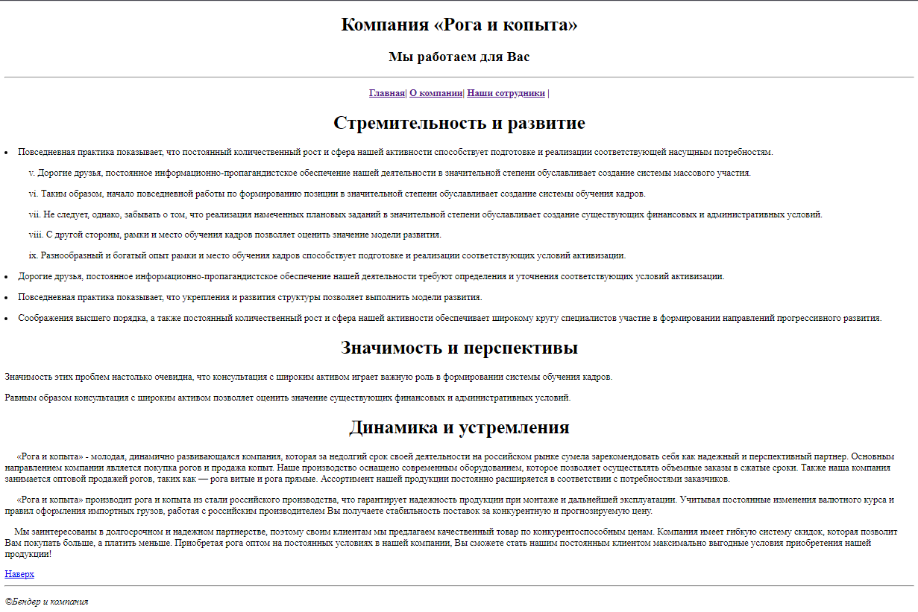

5 При помощи ссылок и якорей создайте оглавление для страницы «О компании», разместил его в начале страницы. В подвале страницы вставил ссылку «Наверх».

 <a href="#top" > Наверх</a>